«СОГЛАСОВАНО»  Директор департамента образования Ярославской области  «____»_________2020 г.  Лобода И.В.  _____________________  ^{(подпись)} | «СОГЛАСОВАНО»  Начальник ОГИБДД ОМВД России по городскому округу город Переславль – Залесский, капитан полиции  «____»_________2020 г.  Федосеев Э.А.  _____________________  ^{(подпись)} | «УТВЕРЖДАЮ»  Директор ГПОУ ЯО Переславский колледж им. А. Невского  «____»_________2020 г.  Белова Е.В.  _____________________  ^{(подпись)}

ПАСПОРТ

Дорожной безопасности
ГПОУ ЯО Переславский колледж им. А. Невского

(учебный корпус № 1)

2020 год

Общие сведения

Полное наименование образовательной организации: Государственное профессиональное образовательное учреждение Ярославской области Переславский колледж им. А. Невского.

Тип образовательной организации:
Профессиональная образовательная организация.

Юридический адрес: Ярославская область, городской округ город Переславль – Залесский, пос. Красный Химик, д. 1.

Фактический адрес: Ярославская область, городской округ город Переславль – Залесский, пос. Красный Химик, д. 1.

Руководители образовательной организации:

Директор:
Белова Елена Викторовна (3-20-75)
Заместитель директора по учебной работе:
Ахапкина Ольга Юрьевна (3-04-33)
Заместитель директора по воспитательной работе:
Климова Светлана Вячеславовна (2-62-14)

Ответственные работники органа местного самоуправления:

Директор МКУ «Центр развития»:

Клопцова Виктория Витальевна (3-04-64)

Ответственные от государственной автоинспекции:

Старший инспектор пропаганды БДД ОГИБДД ОМВД России по городскому округу город Переславль – Залесский, капитан полиции

Хохлова Любовь Викторовна (89051360872)

Ответственные работники за мероприятия по профилактике детского травматизма:

Заместитель директора по воспитательной работе:
Климова Светлана Вячеславовна (2-62-14)
Руководитель службы безопасности:
Новожилов Вадим Александрович (3-17-30)

Руководитель или ответственный работник дорожно – эксплуатационной организации, осуществляющей содержание улично – дорожный сети (осуществляющей содержание технических средств организации дорожного движения):

Директор МКУ «Центр развития»:

Клопцова Виктория Витальевна (3-04-64);

Количество обучающихся: 786 человек;

Наличие уголка по БДД: Имеется. Кабинет № 101;

Наличие класса по БДД: Имеется. Кабинет № 101;

Автобуса в образовательной организации не имеется;

Время занятия в образовательной организации:

1-ая пара: 08:30-09:15 / 09:20-10:05
2-ая пара: 10:15-11:00 / 11:05-11:50
Обеденный перерыв: 11:50-12:30
3-я пара: 12:30-13:15 / 13:20-14:05
4-ая пара: 14:15-15:00 / 15:05-15:50
5-ая пара: 16:00-16:45 / 16:50-17:35

Телефоны оперативных служб:

Переславль-Залесский филиал ФГКУ «УВО ВНГ России по Ярославской области»:
8 (48535) 3-26-83 (дежурная часть);

ОМВД России по городскому округу город Переславль-Залесский:
8 (48535) 3-19-89 (дежурная часть);

Отделение в гор. Переславль – Залесский УФСБ РФ по Ярославской области:
8 (48535) 3-14-02 (дежурная часть)
Скорая помощь – 103; Пожарная охрана – 101; Единая служба спасения – 112.

СОДЕРЖАНИЕ

I. План – схемы образовательной организации

1. Район расположения образовательной организации, пути движения транспортных средств и обучающихся.
2. Организация дорожного движения в непосредственной близости от образовательной организации с размещением соответствующих технических средств организации дорожного движения, маршруты движения обучающихся и расположение парковочных мест.
3. Маршруты движения организованных групп детей от образовательной организации к стадиону, парку или спортивно – оздоровительному комплексу.
4. Пути движения транспортных средств к местам разгрузки/погрузки и рекомендуемые безопасные пути передвижения детей по территории образовательной организации.

II. Информация об обеспечении безопасности перевозок детей специальным транспортным средством
1. Общие сведения.
2. Маршрут движения автобуса образовательной организации.
3. Безопасное расположение остановки автобуса у образовательной организации.

I. План – схемы образовательной организации

1. Район расположения образовательной организации, пути движения транспортных средств и обучающихся.

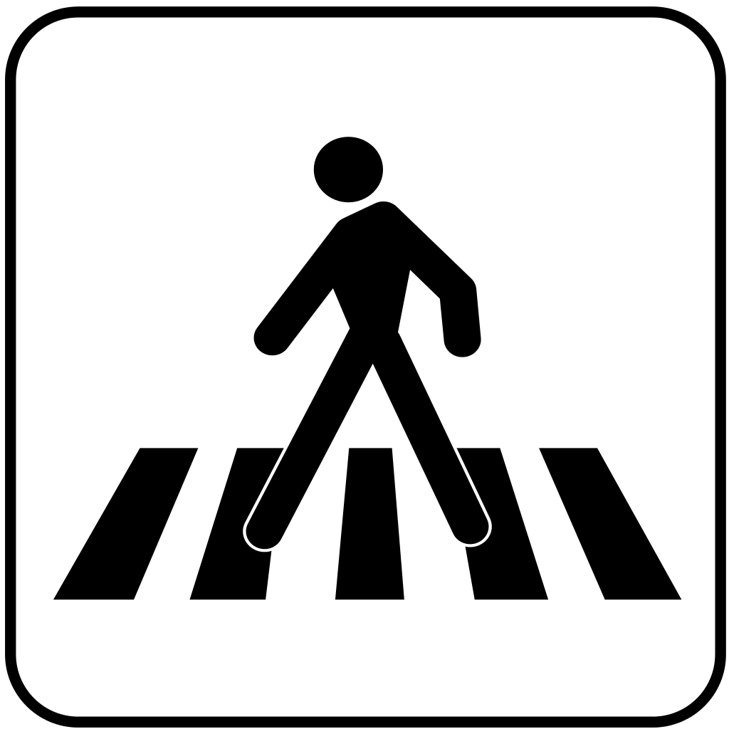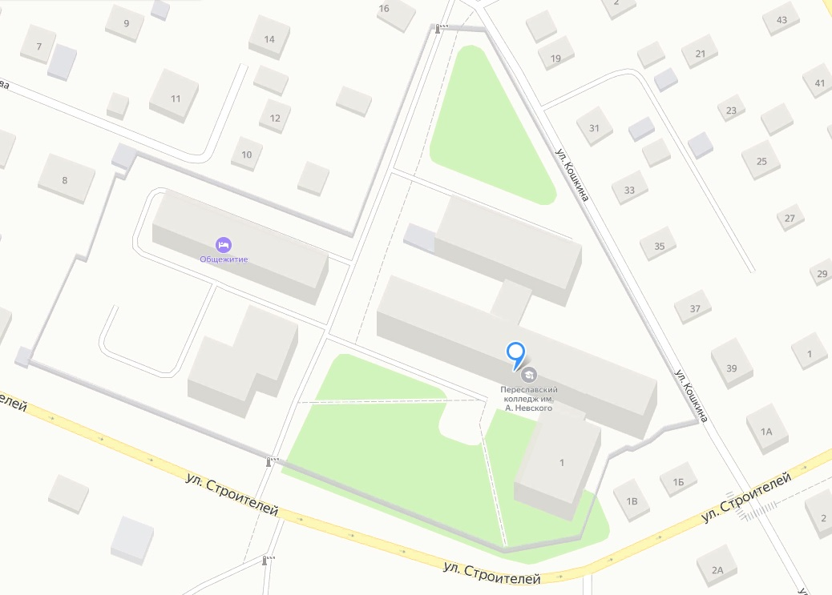
Пояснения к плану – схеме района расположения учебного корпуса № 1 ГПОУ ЯО Переславский колледжа им. А. Невского.
1. Район расположения учебного корпуса № 1 ГПОУ ЯО Переславский колледжа им. А. Невского определяется группой жилых, не многоэтажных домов, преимущественно застройкой частного сектора, улично – дорожной сетью, удаленной от основной городской дорожной сети, характерной для частного сектора.
2. Территория, указанная в схеме включает в себя:
- Образовательное учреждение;
- Жилые дома частного сектора поселка Красный Химик;
- Автомобильные дороги.

3. На схеме обозначены:
- Расположение жилых домов и зданий;
- Пути движения обучающихся (черная штрих – пунктирная линия);
- Пути движения транспортных средств (красная линия);
- Названия улиц и объектов образовательного учреждения.

Условные обозначения:
- пешеходный переход;
- знак «пешеходный переход»;
- знак «проезд запрещен»;
- знак «искусственная неровность»
- движение транспортных средств;
- движение обучающихся.
2. Организация дорожного движения в непосредственной близости от образовательной организации с размещением соответствующих технических средств организации дорожного движения, маршруты движения обучающихся и расположение парковочных мест.

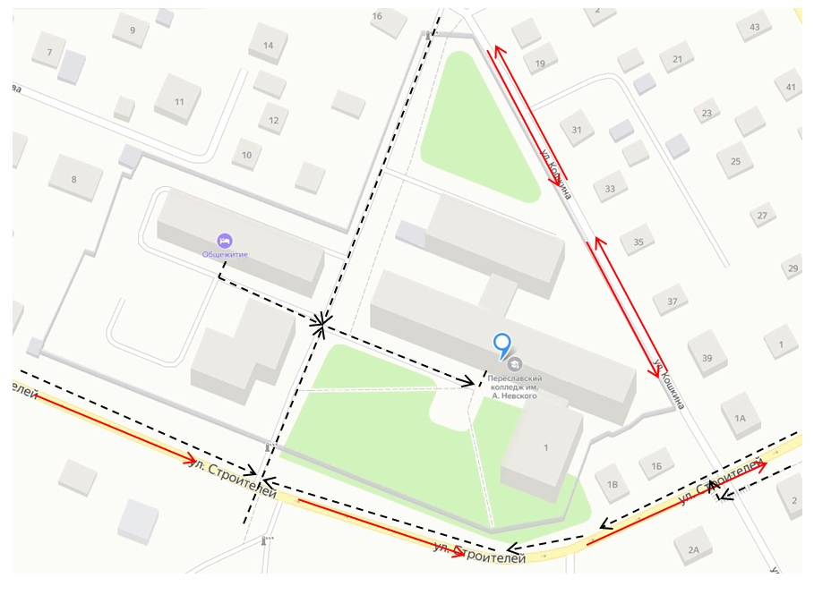
Пояснения к схеме организации дорожного движения в непосредственной близости от учебного корпуса № 1 ГПОУ ЯО Переславский колледжа им. А. Невского с размещением соответствующих технических средств, маршрутов движения обучающихся и расположения парковочных мест
1. На схеме обозначено:
- здание от учебного корпуса № 1 ГПОУ ЯО Переславский колледжа им. А. Невского;
- автомобильные дороги;
- уличные пешеходные переходы на подходах к учебному корпусу № 1 ГПОУ ЯО Переславский колледжа им. А. Невского;
- дислокация существующих дорожных знаков;
- расположение парковочных мест на подходах к учебному корпусу № 1 ГПОУ ЯО Переславский колледжа им. А. Невского
- направление движения транспортных средств;
Условные обозначения:
- пешеходный переход;
- знак «пешеходный переход»;
- знак «проезд запрещен»;
- знак «искусственная неровность»
- движение транспортных средств;
- движение обучающихся;
- обозначение расположения парковочного пространства.

3. Маршруты движения организованных групп детей от учебного корпуса № 1 ГПОУ ЯО Переславский колледжа им. А. Невского к стадиону
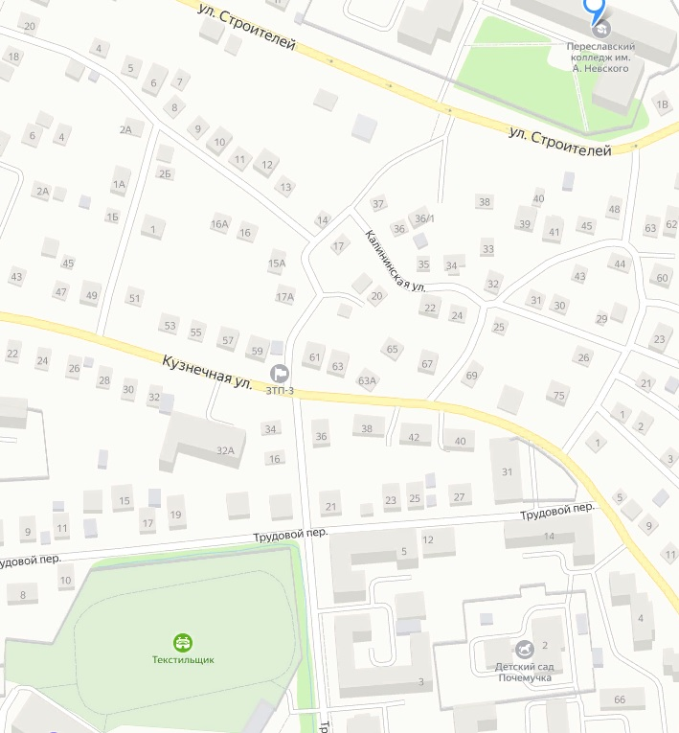
Пояснения к маршрутам движения организованных групп детей от учебного корпуса № 1 ГПОУ ЯО Переславский колледжа им. А. Невского к стадиону «Текстильщик»
На данной схеме изображен маршрут организованного движения групп обучающихся до ближайшего стадиона для занятий физической культурой.

Условные обозначения:
- движение транспортных средств;
- движение обучающихся;
- знак «искусственная неровность»

4. План – схема путей движения транспортных средств к местам разгрузки/погрузки и рекомендуемые безопасные пути передвижения детей по территории образовательной организации

Пояснения к план – схеме путей движения транспортных средств к местам разгрузки/погрузки и рекомендуемые безопасные пути передвижения детей по территории образовательной организации
На данной план – схеме указана траектория движения транспортного средства на территории учебного корпуса № 1 ГПОУ ЯО Переславский колледжа им. А. Невского к стадиону, в том числе место погрузки/разгрузки а так же безопасный маршрут обучающихся во время погрузочно – разгрузочных работ.

Условные обозначения:
- пешеходный переход;
- знак «пешеходный переход»;
- знак «проезд запрещен»;
- знак «искусственная неровность»
- движение транспортных средств;
- движение обучающихся;
- движение транспорта для проведения погрузочно – разгрузочных работ;
- безопасный маршрут движения обучающихся при проведении погрузочно – разгрузочных работ;
- обозначение места проведения погрузочно – разгрузочных работ.
II. Информация об обеспечении безопасности перевозок детей специальным транспортным средством
ГПОУ ЯО Переславский колледж им. А. Невского не осуществляет перевозок обучающихся и специального транспорта для перевозки обучающихся не имеет.
В непосредственной близости от учебного корпуса № 1 ГПОУ ЯО Переславский колледж им. А. Невского автобусные остановки отсутствуют, так как по прилегающей дорожной сети автобусное сообщение по городским маршрутам не осуществляется.

